深圳市自然科学基金
基础研究项目可行性研究报告

项目名称： | 开放物联的设备群体智能与语义关键技术研究
依托单位： | 清华大学深圳国际研究生院
项目负责人： | 张 盛 | 移动电话： | 13632683550
电子邮箱： | zhangsh@sz.tinghua.edu.cn | 传 真： | 26036411

一、立项依据
阐述项目所面向的我市经济、社会和科技发展等有效需求，项目研究的科学意义，对解决重大需求问题的预期贡献等。

物联网在早些时候还仅仅被定义为简单的物物相连，其自动化和智能化程度还非常有限。近些年来，随着通信和人工智能技术的发展，智能化感知领域取得重大突破，赋予了物联网设备实现群体智能的可能性。互联互通是开放物联中智能设备相互通信的基础，在此基础上，依托通信协作、人工智能的群体智能技术，成为开放物联中解决复杂问题的高级智慧能力的关键技术难点。受生物集群活动启发，各种平台单元组成的无人集群，并不是对多个个体进行简单的连接和组合，而是使众多的个体高效协作、紧密耦合，构成自组织、高稳定性的分布式系统，激发个体智慧、汇集群体智能。
信息时代下，城市的智慧化能够提升城市资源的利用效率，优化城市的管理水平。融合了城镇化、工业化、信息化的智慧城市顺应了城市发展的方向。基于群体智能感知、互联互通的开放物联能够很好地为城市智慧化提供底层技术支撑，在公共服务、政务综合管理、资源利用、城市交通等领域都能提供可以借鉴的思路。
物联网中非同源设备的互联互通一直以来是一个重要的问题，目前全球智能物联网设备正向跨平台互联互通的方向发展，开放标准的逐步研究标志着兼容性的提升，各类项目旨在构建跨设备的开放标准，但目前难以获得公认的有效开放标准。为了解决产业界中物联网协同工作的问题，国际上成立了一个致力于打破行业壁垒、实现设备互联互通的物联网行业标准联盟：Allseen以及物联网国际标准组织oneM2M。
而在2020年12月1日，由倪光南院士带头，针对国内物联网行业高度碎片化的问题，成立了开放智联联盟（OLA），以致力于打造国内统一的物联网行业标准，结束“山头林立”的局面，这将成为中国物联网产业的一个里程碑。OLA联盟目前的工作主要集中在物联网设备的发现配网、接入认证、控制和物模型上，未来将会实现整个应用层接入连接协议的打通，这样一来，开放物联所需要的全场景适配就有可能实现。OLA联盟成立以后，国内物联网行业开始从企业级物联网生态迈向产业级物联网生态，所以未来针对开放物联的群体智能和语义建模技术具有广阔的发挥空间。
综合来看，对开放物联的设备智能与语义技术的研究，能够优化城市功能，促进经济发展和社会和谐。在科技发展方面，契合当前物联网发展的痛点，为未来开放物联的发展提供一个可参考的方向。因此，本项目具备研究的意义。
缺一段承上启下的过度段落，例如：因此，研究…………重要性或者有重要意义。

二、国内外研究现状和发展趋势
阐述国际最新研究进展和发展趋势，国内研究现状和水平，相关研究领域取得突破的可能性等。

2.1 物联网技术的研究现状和发展趋势
物联网（Internet of Things, IoT）的概念最早由美国麻省理工学院Auto-ID中心的Kevin Ashton于1999年提出[1]。在这一概念提出之前，部分企业或研究机构上已开发出与物联网概念相契合的产品。随着信息技术的快速发展，基于物联网概念的各类消费电子产品经历了多次升级换代，功能也日趋多元化。“物联网”这一概念对于不同行业背景的学者和工程师来说对于有着不同的理解，因此其定义存在着多种阐述，比较著名的是Michael Chui等人给出的表述，即：将嵌入在物理实体的传感器和执行器利用有线或者无线网络的形式进行连接，通常情况下使用和互联网终端一致的IP协议[2]。
物联网技术作为涉及移动通信、微电子、计算机、自动控制等多个工程领域的交叉学科成果，广泛应用于智慧城市[3]、智慧家居[4]、智能制造[5]等领域。通常情况下，物联网架构在地理上呈现分布式的特点，通过大量传感器为日常生活提供无处不在的连接。利用传感器捕获系统运行过程中产生的各类信息，智能化的终端设备对这些信息进行传输和处理后，根据业务场景和需求执行相应动作。
作为物联网的重要组成部分，数据采集系统往往在人们无意识的状态下完成各类信息的获取，大多数人既不了解这些数据采集行为背后目的和用途，也不知道数据隐私的巨大价值以及被泄露的危害。现代社会中，物联网产业规模的发展壮大应当首先保障物联网用户的利益，在满足其安全和隐私要求的前提下进行。全面而彻底的物联网安全保障是人们能够信任开放的物联网世界的基础[6]。建立完善物联网行业相关的法律和行业规范是至关重要的，只有充分获取了用户的信任，物联网产业提供的服务才是有价值的，整个物联网产业才能健康、平稳而有秩序的发展。
目前，物联网产业的发展仍然处于相对初级的阶段，不具备研发能力的中小企业通常采用开源的通信协议、芯片模组以及成熟的解决方案，产品功能相对初级，科技含量并不高。整个行业缺少有较大影响力及实际应用价值的规范。各类物联网终端生产厂家众多，型号各异，软硬件接口不一致，采用业务数据格式封装标准也不尽相同，实现互通互联难度极大。本文将这些设备称作非同源节点。非同源产品交互困难导致用户选择物联网产品及服务的范围受到较大限制。
协作物联网的概念则由Behmann F和Wu K在其著作《Collaborative internet of things (C-IoT): For future smart connected life and business》一书中提出[8]，作者从感知、网关与业务三个层次对协作物联网展开层次化阐述，基于实际场景给出了具体的案例，从应用需求、服务平台、软硬件设计及差异化解决方案等方面给出了作者的观点，完成了奠基性的基础工作。除此之外，围绕“物联网协作”、“应用协同”等概念也有一系列的研究成果和工程实践。作为一个崭新且宽泛的概念，协作物联网在Behmann F提出之前已经有相似的表述和做法出现，仅仅是未使用这一术语进行描述。
针对物联网技术标准的统一化问题，我国分别于于2013年、2015年和2015年出台标准文件《智能家居自动控制设备通用技术要求》[9]、《物联网智能家居—设备描述方法》[10]和《物联系网智能家居-数据和设备编码》[11]文件。
随着物联网技术的进一步发展，统一化标准、能够实现非同源设备间相互交流与通信、构建统一的物联网环境的“开放物联”概念与技术逐渐出现并得到实践。在国外，2019年，亚马逊、苹果、谷歌等公司基于Zigbee联盟成立了CHIP工作组[12]，用于解决智能家居市场存在的兼容性、安全性和连接性问题，国内则于2020年末由65家头部企业、24位两院院士联合发起成立了开放智联联盟OLA，开启了物联网技术由“企业级生态”向“产业级生态”的迈进[12]。
在物联网的核心技术上，设备间的通信贯穿了物联网技术应用的整个过程，因此实现机器对机器连接应用和强机器类通信的技术的M2M技术是物联网发展过程中研究的要点[13,14]。ETSI首先提出了以应用域、网络域、M2M设备域为基本框架的集中式M2M体系架构并得以广泛使用[15]，而随着物联网技术的进一步发展，基于D2D架构的M2M系统因其灵活、充分利用带宽等特点逐渐被提出并得以应用[16]。

2.2 群体智能与语义技术的研究现状和发展趋势
群体智能是指在集体层面表现的分散的、去中心化的自组织行为。一个群体智能系统由多个功能简单的智能个体（即智能体）构成，系统中每个智能体与其他智能体及外部环境进行信息交互，所有智能体都遵循非常简单的规则。尽管没有中央控制结构，但本地智能体间的直接或间接的通信可以催生复杂的全局系统性行为[17]。
Hamrioui S等人[18]提出了一种有效的基于蚁群的物联网路由算法。考虑到能量，该算法更加有效，可扩展并且适应网络参数更改。该方法可以降低能耗，端到端时延，延长节点寿命。Elhoseny M等人[19]提出一种用于云IoT健康服务应用程序中虚拟机选择的优化模型，以有效管理和集成工业4.0中的大量数据。该模型可以通过减少涉众的请求执行时间，周转时间和医疗请求（任务）的等待时间来优化数据存储需求，具有较优的整体执行时间和实时数据检索效率。Lin Y.H等人[20]提出了一种基于群体智能的住宅用户中心无创负荷调度方法。它以边缘计算为特征，并驱动互联网边缘和物联网数据源的计算能力来优化云计算技术。该模型基于历史功耗趋势，并使用智能家居环境中的用户满意度数据和粒子群优化加载数据。它不仅考虑了国家电网的负荷分配，还考虑了当地的可再生资源，有利于电网的安全发展。
万维网之父、HTTP和HTML的发明者Tim Bemers．Lee在1998年首次将语义技术引入互联网领域[21]。早在2003年，Vagan Terziyan[22]就已经提出当前物联网中的用户己经不仅仅局限于人类，智能设备已经作为新的“用户”出现在物联网中，为了实现这些设备之间的互操作，需要为物联网中的数据添加语义信息，以便智能设备能够更加智能地处理和利用这些信息。Konstantinos Kotis[23,24]认为，将语义技术引入到物联网环境中，能够有效地实现语义物联网中数据的集成。并提出通过本体来表示物联网中的信息，从而借助本体在知识融合上的优势，采用本体集成的方法，实现物联网中异构信息的互操作。国内目前对语义物联网的研究工作主要集中在将语义技术引入物联网领域，解决物联网中数据和设备异构的问题，并提出了基于本体的物联网服务框架和相关实现。杨新凯[25]分析了将本体引入物联网领域的必要性，通过本体实现传感设备之间的协同工作，满足物联网中分布式和动态性应用的需求。在物联网环境下，需要对目前的物联网应用进行扩展和深入研究，满足物联网资源描述的服务化，语义化和用户化。贾冰[26]提出了物联网环境中的三层本体架构，基于该架构提出了基于语义的物联网服务平台框架，将传统的注册中心中的服务扩展成普适计算环境中的服务，满足了物联网环境中服务的动态性和普适计算的需求。黄映辉、李冠宇[27]等对物联网的语义、性质、归类和模型等进行分析之后，认为物联网和语义网是相互依存，相互补充的两个互联网发展方向，从而正式提出了“语义物联网”的概念。
Guigang Zhang等人[28]设计了一种基于物联网传感器的语义医疗监控系统云模型。在该模型中，大量的传感器数据存储在数据库中，其中所有结构化数据都将被当做为数百万个用户或患者设置的数十亿条语义规则的数据条件。D. Park等人[29]设计了一个语义开放的物联网服务平台，该平台可以支持各种物联网设备之间的语义互操作性，并且成功在Android智能手机上开发基于语义的睡眠管理服务的用户应用程序。文献[30]提出一种面向智慧油田的工业物联网语义集成技术，构建覆盖油田勘探、开发、生产、运营等全流程的语义集成平台，实现对智慧油田的实时分析，为油田生产运行参数实时优化调整提供支持。文献[31]构建了一种基于语义互联模型的智能家居服务，可以使用户环境中的智能家居实体、设备在逻辑上进行互联。当用户执行某些行为或提出某些需求时，智能网关将会检测、理解和分析用户行为及需求，并且根据当前用户环境中的实体、设备提供合适的服务，完成用户行为及服务的推荐。

参考文献：
[1]Kevin A. That ‘Internet of Things’ Thing. RFID journal, 2009, 22(7): 97-114.
[2]Chui M, Löffler M, Roberts R. The internet of things. McKinsey Quarterly, 2010(2):1-9.
[3]Cocchia A. Smart and digital city: A systematic literature review[M]//Smart city. Springer, Cham, 2014: 13-43.
[4]Robles R J, Kim T. Applications, systems and methods in smart home technology: A[J]. Int. Journal of Advanced Science and Technology, 2010, 15.
[5]谭建荣, 刘达新, 刘振宇, 等. 从数字制造到智能制造的关键技术途径研究[J]. 中国工程科学, 2017, 19(3): 39-44.
[6]沈杰.“六域模型”打造物联网协同生态.网络传播, 2017(5):36-37.
[7]Gartner Hype Cycle for Emerging Technologies, 2019. https://www.gartner.com/smarterwith gartner/5-trends-appear-on-the-gartner-hype-cycle-for-emerging-technologies-2019.
[8]Behmann F, Wu K. Collaborative internet of things (C-IoT): For future smart connected life and business[M]. John Wiley & Sons, 2015.
[9]全国智能建筑及居住区数字化标准化技术委员会. 智能家居自动控制设备通用技术要求[S]. http://std.samr.gov.cn/gb/search/gbDetailed?id=5DDA8BA1FAD618DEE05397BE0A0A95A7，2013
[10]全国智能建筑及居住区数字化标准化技术委员会. 物联网智能家居-设备描述方法[S]. http://std.samr.gov.cn/gb/search/gbDetailed?id=71F772D82611D3A7E05397BE0A0AB82A，2015
[11]全国智能建筑及居住区数字化标准化技术委员会. 物联网智能家居 数据和设备编码[S]. http://std.samr.gov.cn/gb/search/gbDetailed?id=5DDA8BA249EF18DEE05397BE0A0A95A7，2015
[12]雷锋网. 24位院士、9家行业巨头发起，国内最强物联网联盟成立[EB\OL]. https://baijiahao.baidu.com/s?id=1684860549158593888,2020.
[13] 3GPP. Service Requirements for Machine-Type Communications, TS 22.38 V10.0.0[R].Sophia Anipolis Valbonne:3DPP, 2010-03.
[14] 朱海. M2M技术对网络侧优化的研究[D]. 北京交通大学, 2014.
[15] ETSI.M2M Activities in ETSI[S]. http://docbox.etsi.org/M2M/Open/Information/ M2M_presentation.ppt
[16] Rigazzi G , Chiti F , Fantacci R , et al. Multi-hop D2D networking and resource management scheme for M2M communications over LTE-A systems[C].Wireless Communications & Mobile Computing Conference. IEEE, 2014.
[17]尹露,丁迁成.基于群体智能的分布式交通信号控制系统设计[J].建筑施工,2020,42(12):2321-2323.
[18]Hamrioui S, Lorenz P. Bio inspired routing algorithm and efficient communications within IoT[J]. IEEE Netw. 2017, 31, 74–79.
[19]Elhoseny M, Abdelaziz A, Salama A.S, et al. A hybrid model of internet of things and cloud computing to manage big data in health services applications[J]. Future Gener. Comput. Syst. 2018, 86, 1383–1394.
[20]Lin Y.H, Hu Y.C. Residential Consumer-Centric Demand-Side Management Based on Energy Disaggregation-Piloting Constrained Swarm Intelligence: Towards Edge Computing[J]. Sensors 2018, 18, 1365.
[21]Berners-Lee T, Hendler J, Lassila O, et al. The semantic web[J]. Scientific american, 2001, 284(5):28-37.
[22]Terziyan V. Semantic Web services for smart devices in a “global understanding environment”[C]//OTM Confederated International Conferences" On the Move to Meaningful Internet Systems". Springer, Berlin, Heidelberg, 2003: 279-291.
[23]Kotis K, Katasonov A, Leino J. Aligning smart and control entities in the IoT[M]//Internet of Things, Smart Spaces, and Next Generation Networking. Springer, Berlin, Heidelberg, 2012: 39-50.
[24]Kotis K, Katasonov A. Semantic interoperability on the web of things: The semantic smart gateway framework[C]//2012 Sixth International Conference on Complex, Intelligent, and Software Intensive Systems. IEEE, 2012: 630-635.
[25]杨新凯. 基于本体论的物联网应用服务研究[J]. 硅谷, 2011, (20):88-89.
[26]贾冰．基于语义的物联网服务架构及关键算法研究D]. 吉林大学, 2013.
[27]黄映辉, 李冠宇. 语义物联网 : 物联网内在矛盾之对策 [J]. 计算机应用研究,2010,27(11): 4087-4090+4104.
[28]Guigang Zhang, Chao Li, Yong Zhang et al. SemanMedical: A kind of semantic medical monitoring system model based on the IoT sensors. 2012 IEEE 14th International Conference on e-Health Networking, Applications and Services (Healthcom), Beijing, China, 2012, pp. 238-243, doi: 10.1109/HealthCom.2012.6379414.
[29]D. Park, H. Bang, C. S. Pyo and S. Kang. Semantic open IoT service platform technology. 2014 IEEE World Forum on Internet of Things (WF-IoT), Seoul, Korea (South), 2014, pp. 85-88, doi: 10.1109/WF-IoT.2014.6803125.
[30]刘阳,曾鹏, 于海斌.面向智慧油田的工业物联网语义集成技术研究[J].中兴通讯技术,2016,22(05):51-55.
[31]郭昆. 基于语义互联模型的智能家居服务架构及关键技术研究[D].北京邮电大学,2018.

三、拟解决的关键科学问题和主要研究内容
详细阐述围绕我市经济社会发展需求所要解决的关键科学问题的内涵。主要研究内容要围绕关键科学问题，系统、有机地详细阐述，重点要突出。

3.1 关键科学问题

3.1.1 如何为非同源设备建立标准的数据格式
非同源设备一般是指在物联网场景下来自不同设备制造商生产的不同品牌、不同类型的终端节点设备，这些设备由于软件、硬件接口不一致或采用不同的通信及业务数据格式定义标准，彼此之间难以直接互联互通，从而导致网络信息交换或者不同节点之间的数据共享和群体智能决策效率低下。因此，只有为非同源设备建立标准的数据格式才能实现智能节点之间的互联互通，从而为开放物联场景下群体智能的实现奠定基础。

3.1.2 如何实现分布式感知网络和利用其优化通信
为解决物联网场景下网络信息交换或者不同节点间的数据共享及融合决策效率低下的问题，传统的方法是采用带有中央控制节点的星型架构。但这种中心化的方法通信的性能较低，由于异构网络中的两个非同源设备终端交换信息必须通过中央控制节点，因而对中央控制节点的稳定性等性能指标要求非常高，当短时间内多个边缘节点存在通信需求时，由于中央节点处理能力有限，极易形成网络拥塞，降低带宽利用率，增大端到端通信时延。
而开放物联场景下，设备实现群体智能决策需要依托于动态的实时数据，因此中心化方法造成的通信性能低下的问题会很大程度地影响群体智能的准确性和实时性，这样就有悖于开放物联的理念。因此，为有效解决该问题，需要转变架构思路，设计基于分布式架构的感知网络，从而优化网络的通信性能。

3.1.3 设备群体感知后信息处理如何更系统高效
近年来，联网化、群体化、数据化成为各个领域的重要发展趋势，无线通信技术的迅猛发展加速了物联网的发展。联网设备不断增加，数据种类和规模迅速扩张，既为构建新型、更加智慧的系统提供了广泛、丰富的基础，又对各领域应用系统的信息处理和利用能力提出了更高的要求。
在这一发展趋势下，充分利用群体感知的优势，使物联设备群体智能进行协作信息处理，通过构建各种多智能体系统，灵活使用合适的算法，分析不同设备之间的关联度信息，对各种传感器事件进行智能处理，以实现准确高效的信息处理。

3.1.4 如何利用语义技术提高协作和物联服务，应对物联开放性问题
将语义技术运用到物联网中，是物联网的改进，也是语义技术的实践。语义物联网将语义技术引入物联网领域，以物联网中的数据为基础，通过语义技术的支持，解决物联网中由于资源异构导致的知识难以共享和重用的问题，因为语义网中的核心—本体最初就被设计为易于共享和重用的。
语义物联网旨在建立一个全球协作的生态系统，把物理世界的客观实体、终端检测设备、信息传输媒介及应用分析系统综合起来，形成互联互通互操作的协同系统，解决在物联网发展过程中存在的物联网异构难题，良好地应对物联开放性问题，推动物联网向着更加智能化的方向发展，真正实现人类感知的延伸。为了实现语义物联网的目标，就必须实现这些事物之间的互操作，也就是实现语义物联网中的语义协同，把当前物联网发展过程中遇到的异构问题、表述不一致问题及流程服务不明确等问题进行有效解决，真正做到在物联网世界中的各种终端的互联互通以及管理平台的智能化分析决策。

3.2 主要研究内容
本项目研究面向开放物联的设备群体智能与语义关键技术，计划从以下四各方面开展工作：
1）设计标准化数据封装格式，应对非同源节点之间的底层信息交互。非同源节点可以通过自身的网络状态信息及功能操作指令到自身的名片文件中，通过名片文件的分发和交互完成节点之间的相互职别和信息交换。
2）研究基于标准数据封装的分布式感知网络的实现，包括环境节点探测、身份识别、交互协同操作，并设备间协作化的节点数据共享策略、低功耗消息预取及推送策略。
3）物联设备群体智能信息处理技术的改进，在引入群体智能问题后，研究如何分析信息以改进设备群体感知的过程，研究多传感器感知过程中的特征提取问题，进而研究多传感器事件分析技术。
4）研究对设备、实体、需求进行联合建模的技术，为开放物联世界的计算与推理提供数据基础，提高语义建模中的概念共享性、重用性，实现自动更新与扩展。为增强物联网设备群体的智能性，同时考虑服务是物联网的特性，我们研究从用户行为中理解用户的需求，依据需求为用户提供服务备选的服务推荐能力。

四、总体研究方案
结合主要研究内容详细阐述学术思路、技术途径及其创新性，与国内外同类研究相比的特色和取得重大突破的可行性分析等。

在确立了研究内容和关键问题后，研究方案在研究内容的基础上进行详细规划，提出设计芯片层自描述与互操作方案，以实现设备底层感知设备环境能力与互操作能力。同时，在此基础上，提出利用设备自描述能力实现分布式感知网络的数据共享和节点交互。基于这两方面研究内容，为物联设备群体智能与语义智能构建解决方案，以实现细粒度的设备节点关联分析、多传感器事件处理，对物联设备资源语义描述、语义设备互联、用户行为分析与服务推荐方面提出了技术路线。

4.1 研究方法
在本项目中，需重点对设备自描述与互操作、设备群体分布式感知与事件智能处理、物联设备群体语义互联协作进行研究。因此，需要针对待研究的问题采取以下的方法及关键技术。

4.1.1 芯片层自描述与互操作技术研究

4.1.1.1芯片层次的设备自描述研究
标准化的数据封装主要作为芯片层次节点之间相互认知和通信的基础，组成异构设备之间通信需要首先构建合适的设备自描述体系，研究能够普遍适用于各类物联网网络的最描述结构。
为了规范化非同源设备信息交互、高效传输业务数据，研究拟通过设计统一的名片文件的数据封装格式的方式实现设备的自描述。研究过程考虑依照国家标准化组织发布的《智能家居自动控制设备通用技术要求》、《物联网智能家居—设备描述方法》和《物联网智能家居—数据和设备编码》等一系列国家标准为基本要求，研究物联网设备通信过程中的信息传输特性，以为每一个物联网设备规划设计“名片文件”的方式实现设备的自描述研究，以无需应用层协议的支持即可实现名片文件的交换、节点信息的交互和解析为目的要求。
根据上述要求，研究拟通过一下方法和步骤进行：
1）调研和总结物联网通信的已有技术和标准化网络层次，分析网络各层次在智能物联网中所起到的作用以及其特异性和通用性，并在此基础上考虑实现设备自描述的名片文件所处层次；
2）结合大数据技术和特定场景下的实验统计设备之间信息交互的种类和特性，兼顾信息传输的有效性和可靠性总结设备之间信息交互的框架；
3）根据调研结果和实验数据，结合相关的标准文件进行名片文件的设计，实现适用于协作物联的芯片层次设备自描述设计。

4.1.1.2芯片层次的本地设备交互研究
芯片层次的本地设备交互是在设备自描述研究的名片文件部署基础上进行的设备之间协作物联的通信实现。
对于不同的尚未标准化的物联网场景，芯片层次的本地设备交互研究将在兼顾有效性和可靠性两方面的基础上进行数据格式编码的自定义。其中，在有效性方面，数据格式的定义不能违背正常使用习惯，需要符合正常的表达和思维习惯，例如0代表低电平1代表高电平等。数据格式定义的可靠性方面，由于物联网操作系统中，同时存在用户数据和通信数据，二者各自分出许多种不同的类型：例如用户数据包括语音、文本、图像、视频等不同类型的数据，如果不考虑类型进行数据格式的定义，势必造成一部分数据格式出现冗余的现象，导致资源利用效率不高。因此，数据格式定义之前的重要工作是数据按照格式进行有效分类，针对不同类别设计统一的数据标准。最大限度地减小格式冗余，提高资源利用率。
为了保证物联网设备交互的实时性和自动化程度，研究需要包括一张网络节点状态信息表，记录各个节点的名片文件信息，并且根据每个名片文件的时间戳设置定时，定期进行更新。
因此，芯片层次的本地设备互操作研究主要通过以下研究方法和思路实现：
1）调研通信协议中的主要数据格式和编码方式，通过实验和相关数据总结协作物联通信中的信道特点；
2）结合名片文件设计的思路和名片文件传输的特点总结得到协作物联通信的数据传输特性。

4.1.2 协作化分布式感知网络技术研究

4.1.2.1基于芯片能力的群体智能的协作通信技术研究
基于芯片能力的群体智能协作通信技术研究，主要通过基于成熟的本地化物端节点智联技术框架，通过改进终端的数据管理和通信管理，实现适用于协作通信的网络框架。
在算法层次上，该研究的实现主要通过为网络中的通信业务管理由应用层转移至协议层底层实现的方法，分析和构建普适的应用数据封装格式，设计高效的节点间通信协作策略，并在此基础上优化算法，实现对带宽资源利用效能的最大化。
在硬件形式上，通过定制SoC芯片结合设备自描述的协议栈，共同完成数据链路层、网络层以及传输层的功能。研究对应用层通信过程的迁移和管理，从而实现使开发者专注于应用逻辑的实现、避免过多精力集中于应用层底层通信过程实现细节、能够减少管理开销的普遍适用系统。
基于上述考虑，基于芯片能力的群体智能协作通信技术的主要通过以下研究方法实现：
1）基于设备自描述和互操作环节的名片文件设计、数据格式设定和通信方式选取设计通信的协议和算法，并在此基础上进行通信协作策略进行优化；
2）研究实现算法内容的集成芯片层次实现与设备自描述功能，实现去中心化的分布式设备交互方式。物联网设备终端通过改进后的通信芯片模组进行数据传输及指令交互。
3）依托于植入在通信芯片内部的协议层操作系统执行智联算法以及数据及通信管理策略，利用各个辅助通信模组共同构成协作物联网的节点，在本地的各个设备之间进行组网、入网、数据的传输与更新、身份信息及交互的交换等一系列过程的实现、研究和优化。

4.1.2.2基于协作化智能的群体智能感知技术
由于单个设备的感知能力有限，利用设备群进行环境感知可以扩大感知范围，借助群体智能优势，将离散状态融合成全局信息，甚至预测未来演化趋势，从而实现多域立体感知，这一过程的实现即为基于协作化智能的群体智能感知技术的实现目的。
从感知对象上来说，离散状态主要包括信息源身份、信息源位置、信息源状态。节点感知能获取到的往往是局部信息，与集群内其他节点进行邻域信息交互可以增加信息量，研究通过数据融合获得更为全面准确信息的技术。根据融合发生的阶段，可以分为数据层融合、特征层融合及决策层融合。
基于协作化智能的群体智能感知技术主要面向数据与特征融合技术，消除拓扑网络的认知偏差，该研究的方式主要为：
1）通过构建局部网络形势推理模型，设计网络数据挖掘算法，实现简约信息交互下网络节点连通关系的群智感知；
2）研究多跳网络下信息流向群智感知技术，分析信息流事件间的影响程度，建立概率论框架下的信息流链路代价方程，实现多跳网络链路信息流向形势的群智感知；
3）借助时空网络结构，刻画网络内节点连接分布形态，反映网络动态变化拓扑类型演化方向，提高网络的可预测性。

4.1.3 物联设备群体智能信息协作处理技术研究
单一物联设备处理从环境中采集到的信息的能力相对较弱。设备群体获取所处物理环境的信息，如距离、温度、湿度、气压、照明水平等，大大增加了数据的来源、数据的体量与数据的复杂程度。这为群体智能的信息协作处理带来挑战，诸如非同源异构数据处理、大数据量的信息处理等。我们计划通过以下方法和步骤实现群体的智能感知，解决感知后数据处理部分的难点。
1）分析智能体之间的关联度。分别从通信层面和应用层面，对多智能体间的关联度进行分析刻画。构建群体智能网络信息图，定义每个智能体节点的固有属性和特有属性，同时需要考虑多智能体网络中智能节点的动态变化对智能体之间关联度的影响。基于智能节点间的关联度，对原始数据进行分类预处理和特征提取。
2）基于传感器事件，进行智能体的特征提取。根据传感器的空间和类别等相关性对传感器事件进行预处理，对每个传感器进行特征提取，结合多目标优化方法对特征进行选择。需要兼顾特征数量和分类算法的最终结果。同时我们希望设计有益特征的通用自动提取方法，从而实现对未知活动的特征提取。
3）对多传感器事件信息流提出通用处理方法。通过结合上述亮点技术，以及提出传感器事件流分割，展示面向任务的模型设计，实现从设备群中采集数据到数据协作的处理技术。

4.1.4 物联设备群体语义互联与协作技术研究
通过对设备、实体、需求进行建模，为开放物联世界的计算与推理提供数据基础。对于传感器或传感器网络本体的表示模型方面已存在一些工作，这些工作存在的问题：缺少统一框架，导致概念共享性、重用性较差；层次结构不清晰导致表达能力有限；本体无法自动更新与扩展；依赖人工构建导致的小规模、低效率。结合SSN、OntoSensor、SWAMO、CRISO、MMI等工作，与传感器本体设计，我们计划通过以下方面和步骤，形成智慧家庭下的语义建模流程范式，并构建具体的、面向应用的语义模型。
智能网关或云端可以通过用户数据分析识别用户的行为。遍布家庭内的传感器向上层不断上报用户的轨迹模式；连接互联网的智能网关或云平台更可以进行深层次的数据分析，以及获得智能家具以外的服务。智慧家庭与非智慧家庭的区别，关键在于服务。因此，获得用户的行为，从用户行为中理解用户的需求，依据需求为用户提供服务备选，在用户主动或者默认选择需求后进行执行，也是我们希望解决的问题。
1）定义物联网感知设备特征与属性集合，构建统一的、层次化的物联网资源描述框架。根据包含设备、实体、需求的领域知识，对物联网边缘端设备进行刻画；使用对象建模、本体建模的方式，将属性集合利用资源描述语言，与设备、实体、需求进行关联；
2）研究传感器本体的自动执行、自动更新能力，包括语义自动标注技术、语义映射技术、语义关联技术，使得系统在初步领域知识的描述之上，能够通过对环境的学习进一步更新，并且依据获得的关联拥有群体执行的能力。
3）构建服务与用户需求关联，为关联提供描述模型与算法；根据物理节点的功能属性、用户的需求，建立功能、需求、服务的用户意图相关性、时间相关性、空间相关性计算方法，作为服务推荐模型的备选的约束特征；
4）利用典型的推荐算法，基于语义模型，构建改进的服务推荐系统；在我们的语义建模技术方法指导下，获得了更全面的需求表征、需求关联，我们考虑平衡用户当前行为模式可能性与需求可能性的最大化，折中用户生活习惯与用户当下意图；服务推荐系统结合数据驱动的经典推荐算法，以及语义模型获得的服务概率模型，得到可根据用户生活环境动态变化更新的服务推荐。

4.2 技术路线
为了达到项目设计的技术指标要求和功能要求，需要重点实现设备自描述所使用的标准数据封装，实现设备群体分布式感知能力，以及物联设备群体事件智能处理与语义互联协作能力。针对这些问题，项目组提出了若干技术路线，作为解决问题的候选方案。

4.2.1 芯片层自描述与互操作技术研究

4.2.1.1 标准化数据封装的实现方法
标准化的数据封装主要通过节点名片文件的设计来实现。
根据网络结构，网络层与数据链路层的数据由三部分组成，即：编码（2 bytes） +长度（1 byte）+参数（n bytes）。参数如果不能完全描述其对应的编码，也一并按“编码（2 bytes） +长度（1 byte） +参数（n bytes）”格式细分。
在给出效率度量方式之前，以智能家居场景为例给出相关参数的定义。设在智能家居场景下，物联网业务数据和控制数据一共有N种数据类型，第i种数据类型共有m(i)种取值，为保障传输信息的可靠性需有t(i)种冗余取值，由此可定义数据格式占用物理资源的利用效率为
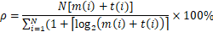
其中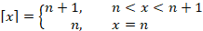，n为非负数。 公式需要用公式编辑器编辑
上述效率公式可作为设计数据格式具体方案时的参考，为了保证较多的资源利用效率，只需要提供刚好够用的比特位数即可，避免浪费有限的存储设备资源。
此外，为了保证数据传输的可靠性，需要在设计时留出一定的余量，这部分既包括支持用户自定义的数据类型，也包括一部分关键数据类型的冗余量，这样，即使当关键数据类型的数据信息传输过程中某一个比特位出现错误，接收端在接收到该数据时也可以做到准确纠正，保证数据格式的完备性、可扩展性以及传输可靠性。
表4.1中所示为节点名片文件设计样例，其中包括可替代字段，设备根据自身的功能指令对其进行替换。以空调为例，结合空调设备的常用功能，替换部分的设计结果如表所示。通常情况下，一个设备支持的功能指令个数有限（5~15），因此名片文件通常的大小为50~100 Bytes。

表4.1 节点名片文件设计样例
通信交互类的网络状态信息
字段名称 | 字段代码 | 占用字节 | 说明
设备网络编号 | Node_Num | 1B | 0-255，标识设备号
设备组网络编号 | NoGRP_Num | 1B | 0-255，表示设备组号
设备MAC地址 | Node_MAC | 6B | 48字节唯一MAC地址码
设备状态 | Node_STATE | 1B | 广播/扫描/加入/退出
入网时间 | Node_TTL | 2B | 加入网络后计时，单位为s
设备优先级 | Node_PRIOR | 1B | 0-15，数字越小优先级越高
队列长度 | Node_BACKLOG | 1B | 多节点相识等候队列大小
已排队时间 | Node_QUEUETIME | 2B | 待相识在队列中排队时间
加密协议 | Node_ENCRYPT | 1B | WPA/WEP/EAP/AES-CCM
路由协议 | Node_ROUTE | 1B | 01:洪泛 10：AODV
功能操作类的功能指令集合
字段名称 | 字段代码 | 占用字节 | 说明
设备标识 | Node_ID | 2B | 13位设备厂商代码  (GB12904-2008)
设备大类 | Node_Type_1 | 1B | 设备所属类别划分  (GB35143-2017)
设备中类 | Node_Type_2 | 1B | 设备所属类别划分  (GB35143-2017)
设备小类 | Node_Type_3 | 1B | 设备所属类别划分  (GB35143-2017)
产品型号 | Node_Model | 1B | 厂家自定义
电子序列号 | Node_Serial | 4B | 32位ESN码
版本号 | Node_Version | 1B | 厂家自定义
功能指令数 | Node_FuncNum | 1B | 厂家自定义
功能指令1 | Node_Func1 | 4B | (举例见表格下方)
功能指令2 | Node_Func2 | 4B | (举例见表格下方)
功能指令N | Node_FuncN | 4B | (举例见表格下方)

表4.2 空调的名片文件样例（用于替代表4.1末尾四行）
功能指令数 | Node_FuncNum | 1B | 替换以上表格后四行内容，其余字段按标准定义或者自行定义。  由于GB35143-2017未指定智能家用电器的设备中类小类，因此Node_Type_2和Node_Type_3可自行定义
设置温度 | Node_Func1 | 1B
设置风速 | Node_Func2 | 1B
定时 | Node_Func3 | 4B
制冷 | Node_Func4 | 1B
制热 | Node_Func5 | 1B
自动调节 | Node_Func6 | 1B
扇叶摆动 | Node_Func7 | 1B
节能模式 | Node_Func8 | 1B

4.2.1.2 协作化节点相知相识的实现方法
协作化节点相知相识的主要实现即基于设计完成的节点名片文件于最优的网络位置实现节点之间的智能相知相识。
已经完成的研究表明，可以在协议层eNDOS操作系统的增强模块实现。eNDOS实现在通信芯片的协议层底层不是指在物理层，而是在最接近物理层的数据链路层。OSI七层参考模型中数据链路层包括逻辑链路控制子层和介质访问控制子层。从协议层次的角度来说，eNDOS在介质访问控制子层增加了针对通信过程进行管理的过程。通过将原本位于应用层的一部分通信管理过程迁移到接近最底层物理层的数据链路层实现了对于通信过程有更高的管理效率和更好的针对性。这一过程的实现如图所示。
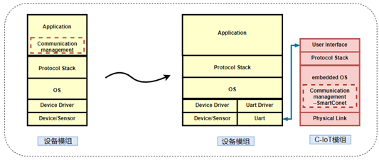
图 通信业务管理转移到通信芯片的协议层底层示意图
节点的相知相识过程依赖于文件系统、任务调度以及中断处理模块等实现，从功能层次的划分来讲，节点智联算法包括的节点相知相识算法、数据及通信管理策略都实现于协议层eNDOS操作系统内，如图所示。最底层为具体的物理层设备，包括支持不同无线传输协议的模组及空口（包括天线、放大器等具体电路，用于接收或发送电磁波）。
物理层的上一层是针对这些物理层设备及模组的驱动管理程序。eNDOS使用设备驱动接口与这些驱动管理程序进行交互。eNDOS层完成对通信过程的管理、数据的缓存以及更新、消息报文的预取和推送等过程。
如图所示的协议栈包括公有协议栈以及私有协议栈。公有协议栈包括WiFi以及BLE等，私有协议栈指的是根据实际需要自行开发的具有同样或者类似功能的一系列协议。eNDOS加上基于eNDOS运行的协议栈共同完成了数据链路层、网络层以及传输层的功能。最上层为应用层，通过对通信过程的迁移和管理，开发者针对应用层的开发省去了底层通信过程实现的细节，减少了管理开销，从而专注于应用逻辑的实现。
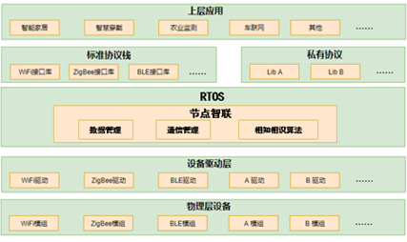
图 节点相知相识算法实现的位置及层次

4.2.2 分布式感知网络技术研究

4.2.2.1 数据共享策略的具体实现
基于名片文件，于设备的物理层完成统一的通信协议规划即可完成协作化的数据共享和交互。这一过程可以通过提供辅助专用于组网和通信的C-IoT通信模组，将一部分原有设备应用的通信管理过程迁移至辅助通信芯片协议层eNDOS操作系统的增强模块中，如图所示。
节点相知相识算法的具体流程一共分为三个阶段。基于去中心化完全分布式架构，分环境节点探测、身份信息识别、交互协同操作三个阶段，解决异构网络中非同源节点之间的互联互通问题。该方案同样适用于同源节点间的连接。第一阶段是环境节点探测，该阶段按一定频率进行广播和扫描，动态发现周围设备节点。其中网络中各节点扫描或者广播的频率取决于所采用的通信协议。第二阶段是身份信息辨识，各节点基于标准化的业务数据格式封装，与网络其它节点相互交换包含设备状态信息的名片文件。第三阶段是交互协同操作，各节点根据实际场景建立业务逻辑，基于环境状态改变执行对应动作、与其他设备交互，如图所示。
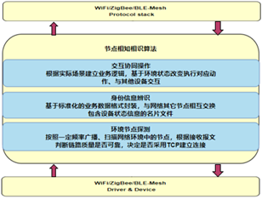
节点相知相识算法的三阶段流程
三个阶段的具体是新为如下：
1)环境节点探测阶段
当物联网系统首次启动并完成初始化后，各节点按照一定频率广播和扫描包含基本地址信息（IP或MAC地址）的数据报文。交互数次后，各节点完成对其它节点基本地址信息的获取，将网络所有节点的信息记录在网络节点状态信息表（可由数组或者链表实现）中。在数据交换开始前，各节点对网络节点通信链路质量进行评估。评估依据包括广播和扫描过程的通信时延以及所接收信号的强弱等物理参数。
发生故障重启后或新加入网络的节点（简称作新入网节点）重新加入已有网络时的过程。新入网节点Q通常不了解网络状态（节点数、节点间链路通信质量）以及各节点的基本地址信息，但网络中的其它节点已经完成了本阶段（环境感知）的交互，均已将网络所有节点的基本信息记录在网络节点状态信息表中，这与物联网刚建立起来时所有节点均为新入网节点的情况有所不同。在这种情况下新入网节点发出广播数据报文后，网络节点对其进行响应和应答时，可以采用以下两种策略中的一种：
(i)在请求回送报文中，网络中既有节点不仅要发送节点自身的地址信息，也要发送所掌握的网络中其它节点的状态信息。发出请求的Q节点收到报文后根据报文时间戳觉得是否更新。
(ii)在请求回送报文中，网络中既有节点除了发送节点自身状态信息外，增加传送本地记录的网络节点数信息。发出请求的Q节点收到报文后记录网络节点数并缓存，后续收到其它报文则根据其时间戳决定是否更新。
两种策略的选择取决于网络环境状态：当节点数目少或节点间通信链路质量较好时，选择前者；若节点数目多或节点间通信链路质量较差时，选择后者。节点数目多少的阈值可根据实际场景设定，节点间通信链路质量的判断可由前述介绍网络通信协议选择时的准则（通信时延、接收信号强弱等参数的均值、方差）进行评估。
2) 身份信息识别阶段
第一阶段完成后，各个节点仅获知网络中其他节点的最基本的IP地址或MAC地址信息，但是为了获知节点完整信息，需要可将常用的物联网设备按照类别分组，然后确定每组的常用功能及对应指令。为每个设备提供的指令编码包括mesh类网络通信指令码、basic_func类设备功能指令码、device类设备自身状态指令码三类。每个节点接收来自其他节点的名片文件，也向其他节点发送自身的名片文件。网络每个节点都存储有一张网络节点状态信息表，保存中网络其它节点的名片文件所包含的节点身份信息，每当收到新的报文时，按照表中的名片文件对报文进行解析，提取报文中的有效信息。
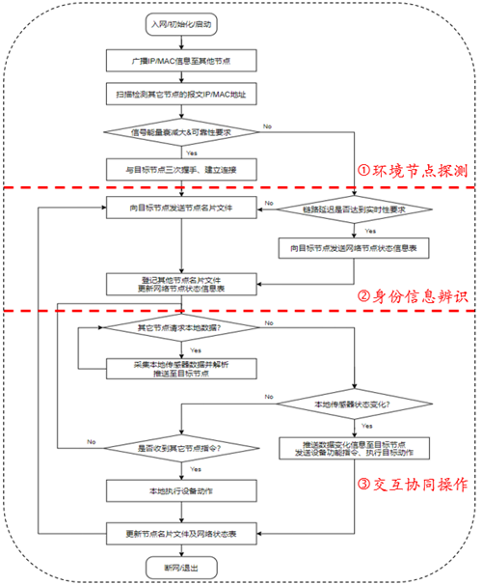
图 节点相知相识算法流程图
3) 交互协同操作
节点相知相识算法的前两个阶段为第三个阶段提供了通信基础，即节点与节点之间的交互协同操作上。基于实际应用场景、业务逻辑以及用户需求，以及网络各节点消息通信记录确定响应及交互的原则，确定if-else式的业务逻辑。通过节点之间的动态实时交互，直至系统各项指标参数达到要求的范围内，从而保持整个系统处于稳态。
各节点的名片文件及网络状态信息表会根据时间戳周期性更新，以及时记录网络当前的状态及传感器采集到的最新信息。当有其它节点请求本地数据时，节点采集本地传感器数据、解析，并推送至目标节点。若本地传感器采集的数据发生变化，则将该数据变化信息记录，解析后推送至目标节点。若本地传感器采集的数据未发生变化，但是受到其他节点的指令，则根据指令要求执行对应的动作。
节点相知相识算法流程图如图3.7所示。通过环境节点探测、身份信息识别、交互协同操作三个阶段的一系列步骤，解决非同源节点间的连接及数据交互问题。前两个阶段主要解决非同源节点的连接问题，同时为第三个阶段提供通信基础设施。第三个阶段中融合了基于业务逻辑或使用场景的一系列规则，使网络中的节点可以根据感知到的环境物理参数的改变，实时动态地自适应地与其他节点进行互操作，对相关环境物理状态参数进行反馈调节，维持整个物联网系统的动态平衡与状态稳定，实现节点间的智能联结。

4.2.2.2 分布式感知网络
分布式感知网络是基于协作化数据共享策略、信息预读取等研究结果于芯片级实现后进行组网后的成果。
基于对分布式感知网络的研究成果，我们已经在针对中心化分布网络的基础上构建并优化了一种基于去中心化分布式架构的节点交互方式。这种方式有利于完成分布式感知网络的构建，其结构如图所示。
物联网设备终端通过C-IoT通信模组进行数据传输及指令交互。通过植入在C-IoT通信模组的通信芯片内部的协议层eNDOS操作系统执行节点相知相识算法以及数据及通信管理策略，各个辅助通信模组共同构成协作物联网的节点。协作物联网中的各个节点可以完成组网、入网、数据的传输与更新、身份信息及交互的交换等一系列过程。利用C-IoT辅助通信模组进行组网，在组建的新网络中进行交互和通信，将原设备模组上的数据进行交互和传输。设备原有模组和C-IoT模组之间使用异步串口UART进行通信。
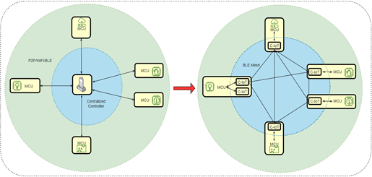
图(a) 传统架构节点交互方式 图(b) 分布式架构下节点交互方式

4.2.3 物联设备群体智能信息协作处理技术

4.2.3.1 设备节点关联度分析及特征提取技术的实现方法
（一）设备节点关联度分析
智能节点的关联度分析主要从通信层面和应用层面两个部分来实现。
在通信层面，通过构建基于记录节点行为数据的日志，挖掘智能体节点之间在数据获取以及数据需求方面的相似程度。通过建立网络节点需求关联度列表和网络节点服务关联度列表，实现智能体节点关联度的数据存储利用。
在应用层面，每个节点可以用一个特征集进行表达，协作需求分解并映射为需求特征集，则节点间的协作关联估计可以等价于面向特定需求，在信息图中筛选相应特征关联子图的过程。
一个智能体的信息图主要包括以下节点：智能体i的基本领域认知，这是智能体的固有性质，不随时间和外界影响而变化；智能体i的状态信息，这一节点是会随外界影响而改变的；加时间戳的任务，即特定需求；当前位置；周围信息变化；当前时刻接收到的网络中其他智能体的名片信息。
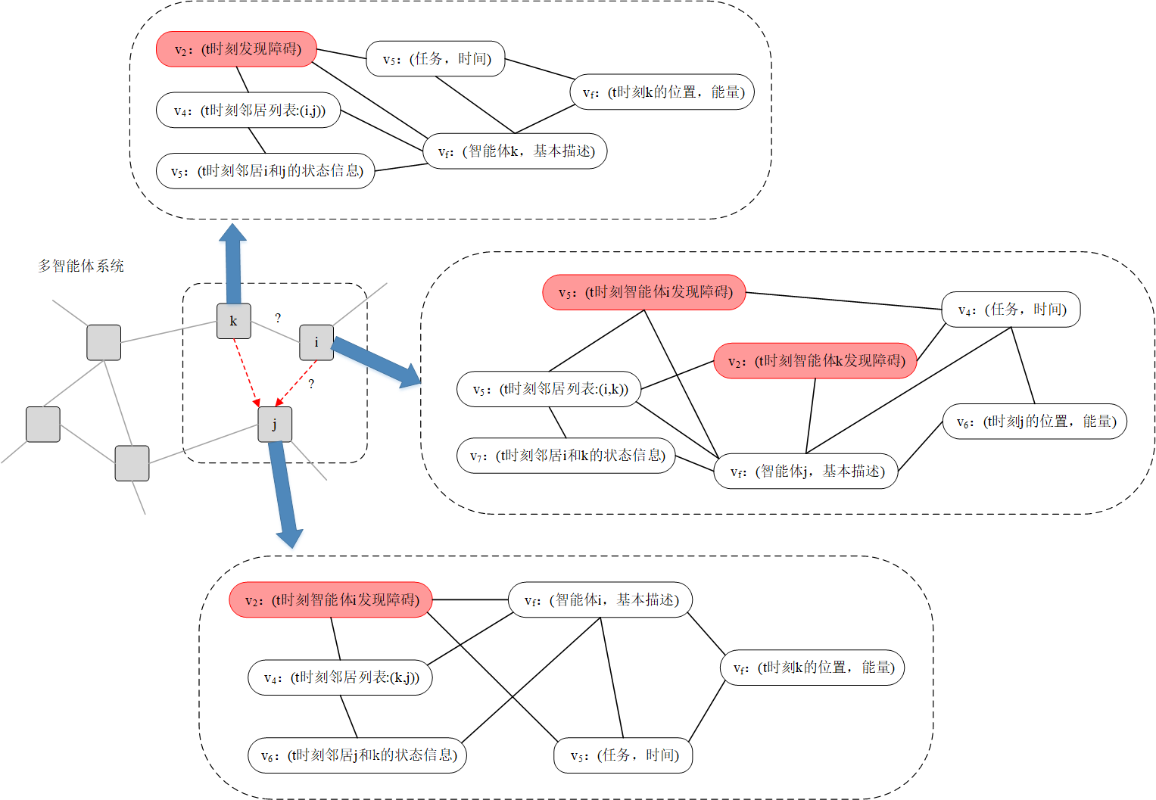
图 多智能体系统的信息图

我们以智能体i的基本领域信息认知为基础，以智能体每个决策周期中新增加的观测信息𝐼𝑡为结点，以任意两条观测信息间的语义联系为连接边，可以构建一个随时间演化的信息图𝐺𝑖。在𝑡时刻智能体𝑖的信息图𝐺𝑖(𝑡)由认知信息集𝑖𝑛𝑓𝑖= {𝐼1, 𝐼2, … , 𝐼𝑚}构成，其中𝑚表示当前信息图的信息数量，即智能体中的节点数。

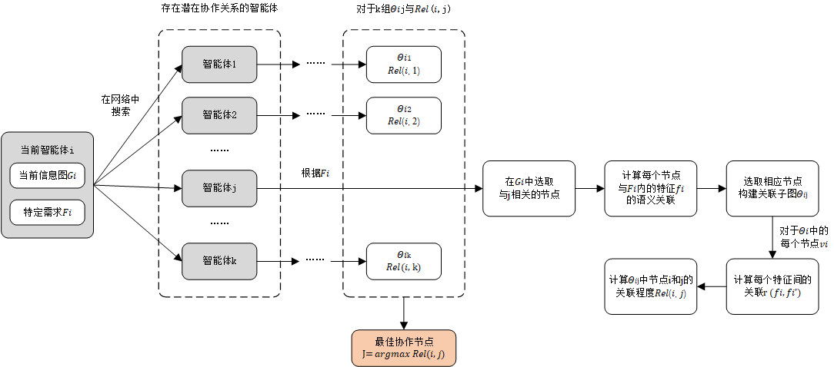

图 生成智能体信息图的算法流程

值得注意的是，在构建信息图的过程中，当通信链路中断导致名片文件缺失，同时其他智能体状态变为部分可见时，我们可以使用模糊集理论重定义关联度𝑅𝑒𝑙(𝑖, 𝑗)，进而确定有效的决策信息。
（二）基于关联度的数据处理及特征提取方法
当我们要向现有的网络中添加新的智能体时，可以根据智能体间关联度，将其转换为图结构，使用GCN（Graph Convolutional Network）或其他图结构表示的深度学习方法，再进一步进行识别与预测处理，从而实现利用已知关联度信息做出关联度预测的目标。
GCN以谱图论为理论基础，借助于图的拉普拉斯矩阵的特征值和特征向量来研究图的性质，以图、图的邻接矩阵、图的特征矩阵作为输入，根据实际任务目标决定输出。

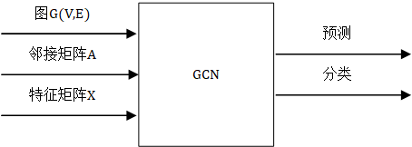
图 使用GCN处理图数据

图结构数据往往含有噪声，这意味着有些时候节点与节点之间的边的可靠性不够高，邻居节点的相对重要性也有差异。而GCN在进行卷积时无法为邻居节点分配不同的权重，解决这一问题的方式是在图算法中引入“注意力”机制(attention mechanism), 即图注意力网络GAT（Graph Attention Network）。我们可以通过计算当前节点与邻居节点的“注意力系数”(attention coefficient), 在聚合邻居嵌入节点的时候进行加权，使得图神经网络能够更加关注重要的节点，以减少边噪声带来的影响。同时，使用这一方法只需要相邻节点的信息，而无需获取整张图的信息。

4.2.3.2 传感器事件的智能体特征选择方法
首先我们计划通过传感器的空间和类别等相关性对传感器事件进行预处理，对每个传感器进行特征提取。提取的特征包括：传感器出现的次数；传感器状态的空间信息特征，包括平均数、分位数、极值范围、方差、偏度；时间信息，包括绝对时间信息、相对时间信息。
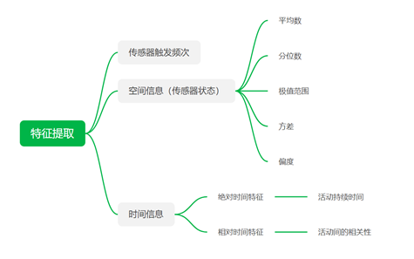
图 提取的特征内容

绝对时间信息与活动本身有关，包括活动持续时间长度，而相对时间信息还受其他活动的影响，其计算方式如下：
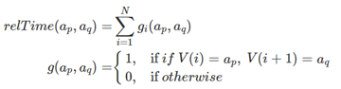
通过计算tf-idf得到活动对应的最优传感器序列特征，tf-idf是一种用于信息检索与数据挖掘的常用加权技术，在本问题中的定义如下：

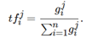
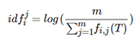
并利用其在做预处理时对传感器时间序进行分割，找出活动转换点，得到活动的最优传感器序列特征。

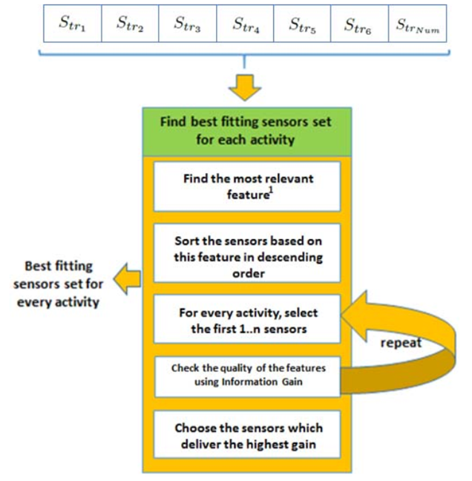
图 传感器与真实事件之间的关联程度 CHECK

在考虑的特征数量和分类算法的最终结果之间找到最佳折中方案，利用具有三个目标的多目标优化方法实现基于传感器事件的智能体特征选择，三个目标分别为：
1）减少特征数量；
2）最小化交叉验证中的错误；
3）最大化每个传感器和活动之间的相互信息内容。

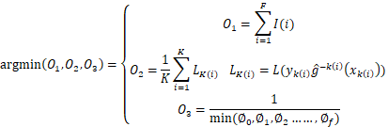

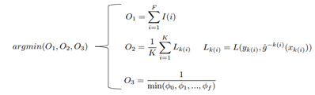
图 多目标优化中的优化目标 公式需公式编辑器编辑 CHECK

需要补充的是对于未知活动的特征提取选择，我们计划利用自动编码器模型seq2seq，其中编码器和解码器都包含几个循环单元(RNN，LSTMs或GRUs)

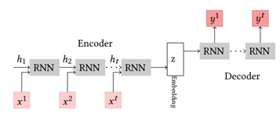
图 seq2seq模型

4.2.3.3 多传感器事件信息流处理技术的实现方法
为了利用传感器设备群体产生的信息，实现特定的任务，我们需要充分使用来自传感器群体的数据，实现面向多传感器、复杂事件、流式事件的信息处理方法。上小节中，我们叙述了希望构建的传感器特征。基于提取到的特征，我们实现如下的多传感器事件信息流的通用处理方法。
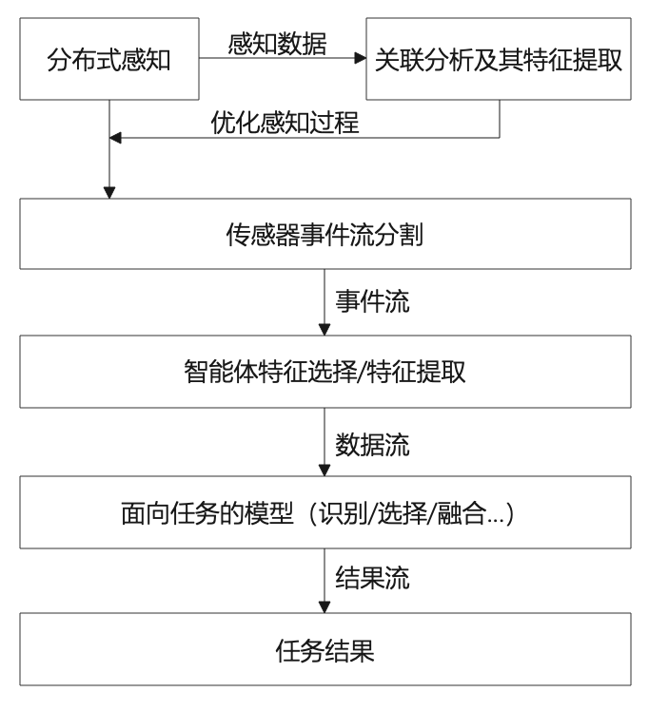
图 通用多传感器感知-事件流处理方案

通过我们的分布式感知技术，我们从环境中获得的是多传感器的感知结果。与关联分析相关的技术部分的实现方法，为我们提供了对感知过程和感知数据的优化。利用传感器事件流分割技术，将事件流划分成与任务需求相关的子序列，经过智能体特征选择和提取的部分，将包含特征的数据流传递到面向任务构建的模型中，给出任务需要的结果。此处理技术所需方法中，传感器事件流分割、面向任务的模型未在前文的技术路线中提到，所以在本节进行介绍。
传感器事件流分割技术的实现，解决传感器数据流与任务需求的实际数据流不对应的问题。多传感器产生的数据，具有扁平化的特点，其原因在于一个时间片段内所有传感器的数据之间，在原始数据层面无法体现与任务的依赖和因果关系，仅在时间上体现为出现了一定的事件。事件流分割的目的在为特征提取和后续任务模型提供更加正确、关联性更高的数据，特别是对于一些识别和分类任务，原始数据层面的正确关联会极大的提高任务的表现效果；相反，提供关联错误、关联较弱的数据，则可能提取到错误的特征，乃至根本无法获得有效的任务模型。我们希望充分考虑设备与任务之间的关联，在时许分割问题上，选择使用混合方法，结合启发式方法与概率方法。其中我们选择可变滑动窗口，自底向上启发式合并得到的分组；同时，考虑历史数据中包含的分布特征，为数据和转换时间提供概率模型，作为自底向上合并分组时的合并依据。对希望使用到的特征，进行如下表的总结，其中一个特征可能对应多种度量方式。
表 自底向上合并分组依据示例
特征 | 形式 | 作用
传感器相关性 | 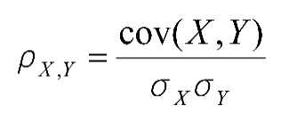 | 相关系数计算任务下传感器相关程度
 | 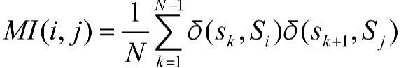 | 互信息度量
时间关联性 | 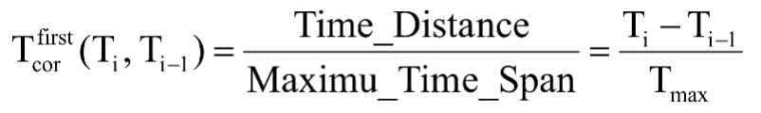 | 持续时间
 | 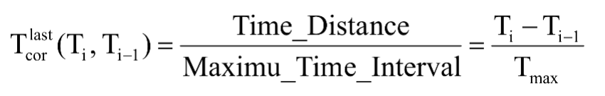 | 时间间隔
分布 | 传感器直方图 | 均值、中位数等统计信息

面向任务的模型。不同任务具有不同的需求，比如某些活动识别任务希望获得特定活动是否发生，而另一些活动识别任务希望获得发生了哪些活动的持续观测结果。

4.2.4 物联设备群体语义互联与协作技术

4.2.4.1 物联设备资源描述与语义架构的实现方法
根据前人的研究，本节借鉴几种传感器本体的优缺点，计划采用以下的物联网设备资源描述语义框架。其中，为解决前人研究中本体层次化结构不清晰的问题，我们计划采用以下层次结构进行本体类的构建，如下图所示。

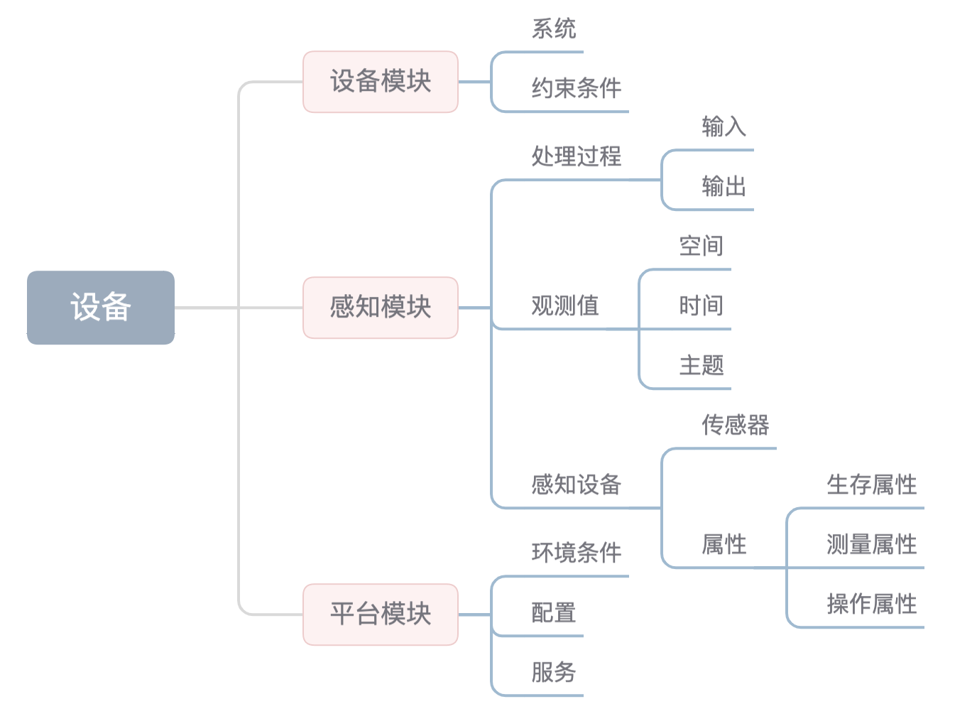
图 设备资源本体的主要类层次结构

与层次化结构相对应的设备资源语义描述的本体框架，我们初步计划进行以下构建。其中，为了简洁，本体指进指展开到了概念，未展开到实例。

图 设备资源描述本体

我们希望增强语义的作用，因此采用了更加扁平化的设计，以“具有类”和“具有属性”两种典型的谓语关系，将所有与设备资源相关的概念联系起来。
将感知资源氛围系统、平台、感知三个子领域，针对系统模块，提出包含系统和约束条件两个类，系统类对应的实例为语言描述的系统信息，约束条件“具有条件”空间，于是感知设备观测时具有的属性空间成为约束条件，同时反之约束条件具有的空间带来感知设备观测的空间信息。
感知是传感器的核心内容，反映在我们的设计中得到的表现是，此本体设计引入感知相关的概念数量大于系统与平台领域。

4.2.4.2 语义互联的构建及关联方法
在资源描述本体的各个概念中，需要利用一定的自然语言对概念的属性进行标注，这样的标注也被成为概念的实例化，这样的标注过程被称为语义标注过程。语义标注过程不仅依赖于概念，更依赖于具体的数据、场景。
在领域知识与领域本体的指导下，将数据与资源内容转换为规范化知识表示的过程，被称作语义标注。语义标注通常包含关系提取和概念标注两个步骤。根据物联网的数据、网络、应用特征，应构建相适应的语义标注方法，获得语义标注模型。
语义标注方法，按照是否人为参与，可分为人工语义标注与自动语义标注。人工语义标注，可针对设备的应用场景与应用功能，紧密结合本体知识，进行可解释性强的属性标注与功能解释。但人工语义标注具有一定的局限性，因其需要人工介入，难以自动处理，更难以大规模部署。相比人工语义标注，自动语义标注克服前者的难点，但是也具有一定的局限性，比如标注的结果不一定理想，对设备功能描述不够准确等。因此，应结合场景，选择合适的语义标注方法。
针对自动语义标注，我们希望通过实现完整的语义标注流程。具体设计流程如下图所示。
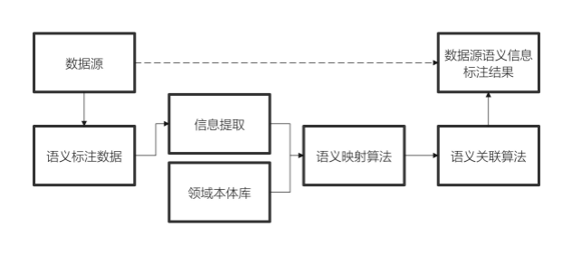
图 物联网自动语义标注
语义标注并没有完全解决设备孤立的问题。为解决设备关联问题，实现相关数据资源之间的语义关联，我们构建语义设备互联模型，针对设备互联、互操作提出解决方案。本模型的核心在于建立起设备之间的联系。首先通过本体之下的设备资源描述，以及上文的数据资源描述，获得用于建立关联的本体模型。其次，通过映射函数建立关联关系。映射函数的构建借鉴特征函数，将语义变量作为特征，通过针对变量之间的关系建立约束，从而获得关联映射。

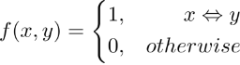 公式编辑器编辑

形如上方的体征函数，满足当集合X中的x与集合Y中的y关联满足要求时，比如设备D的属性a与需求R的属性b之间的关联度满足约束要求时，特征函数值为1，表示存在这种映射。
更进一步，希望通过实体、设备与功能、行为需求之间建立的双向关联，以应用为核心将设备关联到了一起，当某种需求产生时，可以获得相应的设备群体，为该功能的执行提供服务；同时，当一些设备被触发时，表明相应的功能需求正在被采用，因此系统具有推理进一步需求的能力。
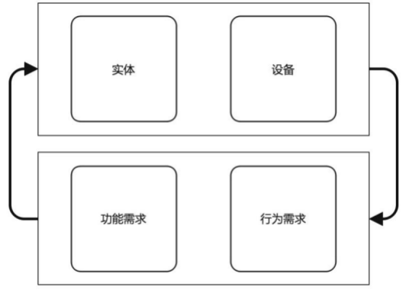
图 双向关联模型

语义设备双向关联提供了关联依据，通过互联设备语义模型、实体语义模型、需求语义模型，得到混合语义模型。该模型不再单一描述任一设备与实体，而是面向整个场景，具备描述一定物联网场景与环境上下文信息的能力。
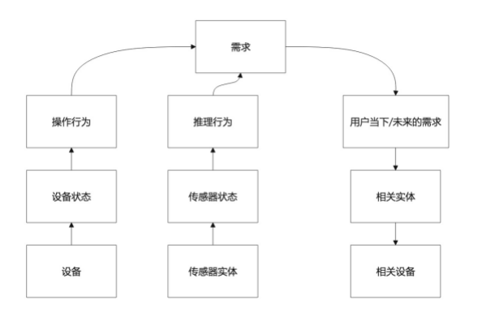
图 混合语义模型的应用

在这样的混合语义模型之下，利用状态DAG图技术，我们可以根据收集到的传感器数据，分析出用户的需求。因为在混合语义模型中，设备与实体已经与需求建立了一定的联系。其次，通过语义关联度的计算，以及语义映射，与之前建立起的关联共同为需求分析提供了依据。针对用户当下的需求，以及对需求的本体建模，可以一定程度的推理出需要进行的操作，因此再次依据混合模型，将信息下发至与需求相关的实体与设备。
因此，混合语义模型可以从下层传感器中获取上层行为，再根据对上层行为的领域知识，将需求下达到下层传感器以及相关设备。

4.2.4.3 用户行为模型与服务推荐的实现方法
基于混合语义模型能够根据下层传感器获取上层行为，根据上层领域知识，简单推理出需求，并将需求向下传达到相关设备。但是，这样的推理能力是受限的，原因在于依据领域知识建立起的混合模型具备正确描述的能力，但用户具有非常多样化的行为习惯，很难考虑全面。这种能力反映到数据层面，表达为对需求识别的召回率较低，会出现很多情况下产生了需求但是未被理解的情况。
我们希望通过用户行为的模型化研究，实现面向非特定用户的行为建模，并且为这样的用户提供服务推荐。我们希望对以混合模语义模型为基础的需求识别方法进行改进。
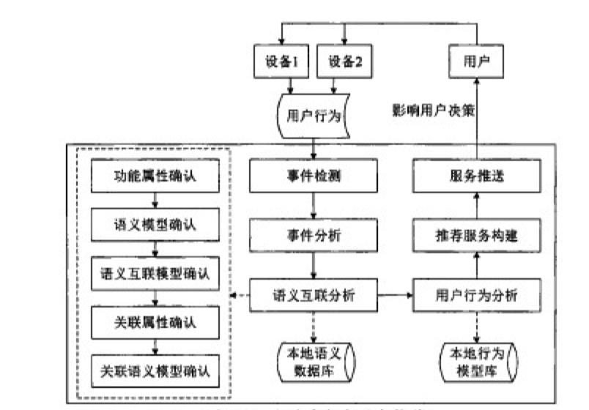
图 数据增强的混合语义模型的场景识别方法

上图表示我们希望构建的场景识别流程。数据驱动的事件检测与事件分析，为行为的推理提供数据层面的基于，其结果联合语义，获得用户行为的分析结果。同时，我们采用隐马尔可夫模型（HMM），其是一种简单有效的模型，便于从用户一系列行为活动中获得用户行为的相关信息（隐藏数据），即从传感器事件流中获得用户当前和未来的行为活动。隐马尔可夫模型是有效的建立用户行为规律的模型。
假设数据驱动的事件分析的结果序列为X，用户行为需求序列为Y。则HMM可表述为下图。

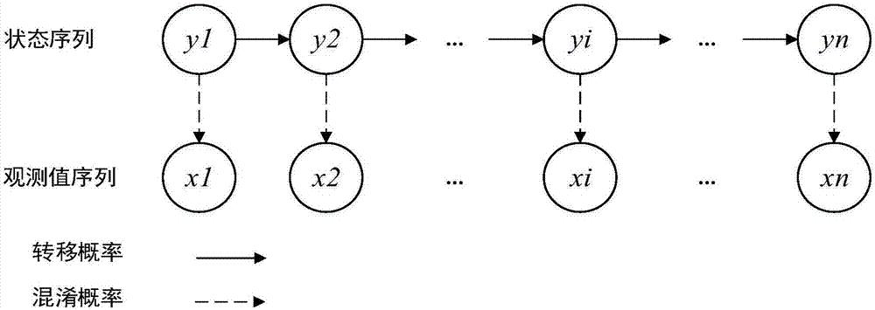
图 隐马尔可夫模型

HMM是一种生成模型，表达两个序列之间的联合分布。HMM模型可以直接得到用户的行为模型，但是在语义模型的不同状态之下，传感器事件序列可能包含不同的语义。例如，相同的序列在一天中不同的事件发生可能指向不同的需求。早餐前的洗漱指向用餐而睡觉前的洗漱指向睡眠，而且这样的不确定性并不是个例。
据此，我们利用HMM层次化的特点，以及处理序列事件的能力，以其为基础进行扩展。扩展的目的是将混合语义模型引入，结合混合语义模型中一些属性状态共同计算，以获得用户行为模型。
在获得行为模型后，我们具备了从环境中理解用户意图的能力；另一方面，该模型学习了用户的习惯。用户的需求与用户习惯，在智慧家庭中往往可能不一致。为了实现为用户提供服务推荐的能力，我们希望平衡用户当前行为模式可能性与需求可能性的最大化，折中用户生活习惯与用户当下意图；服务推荐系统结合数据驱动的经典推荐算法，以及语义模型获得的服务概率模型，得到可根据用户生活环境动态变化更新的服务推荐。
为了实现这样的推荐服务，受限，我们需要考虑用户的生活习惯，即用户生活环境中出现概率最大的服务；其次，需要考虑出现频率最大的服务中，与需求相关程度最高的服务。

4.3 可行性分析
项目组前期已经为本项目的开展进行了较长时间的文献调研和预研工作，因此对所提的关键问题及技术方案，都进行了充分的可行性论证。
（1）标准化数据封装和节点相知相识的实现
就理论研究而言，在充分获取物联网设备控制需求和通信数据传输特点的基础上设计并优化名片文件和设备交互数据封装格式具有科学性和极大可行性。
就实验基础上而言，这一过程在实验中已经有所实现，理论论述较为完善，当前工艺可以完整满足其硬件需求 。
在标准化问题上，物联网设备通信的格式有国家相关文件支撑，网络结构的构建则在ISO协议框架下进行，有完整的协议支持。
因此可以在此基础上实现算法和架构的优化和芯片级的算法实现，完成协作智能终端设备的通信交互和硬件实现。
（2）基于消息预处理技术的分布式感知网络构建
在消息预处理算法方面，通过对协作智能信息传递特点、设备特征以及控制需求的提取和建模，构建消息预处理框架，完成协作通信。该建模过程可以较为完整地反映特定协作物联情景下的通信需求和信号规律，从而实现特定需求下的信息预测，优化通信的有效性和可靠性。消息预处理的算法构建已经初步完成，该建模基于通信的基本理论，具有较强理论支撑，较强兼容性和普遍适用性，具有可行性。
在分布式感知网络构建方面，通过对已有的设备网络进行改进，提出了去中心化的分布式感知网络，既符合物联网设备的结构，又弥补了传统网络的不足。分布式网络已经在区块链技术等领域具有完整实现，理论支撑较为完备，基于标准化数据的分布式网络构建具有可行性。
（3）物联设备群体智能信息协作处理技术
利用信息图的方式对群体智能网络进行建模，便于对智能体之间的关联度进行可靠分析；通过建立网络节点需求关联度列表和网络节点服务关联度列表，解决智能体节点关联度的数据存储、利用困难的问题。多目标优化方法在特征选择方面能够实现特征数量、交叉验证错误率、传感器和活动之间的相互信息内容的兼顾。可以利用seq2seq模型对位置活动进行特征的提取选择，增强了模型的完整性。可以实现通用的多传感器时间流处理，具有适用不同任务的特性。
（4）物联设备群体语义互联与协作技术
通过对设备、实体、需求进行建模，为智慧家庭中的相关计算与推理提供数据基础。建模可以一定程度实现对原有本体描述方法缺陷的克服。在根据初步的领域知识建立设备、实体、需求的描述后，可以将属性集合利用资源描述语言，与设备、实体、需求进行关联，能够实现。可以按照设计构建统一的、层次化的物联网资源描述框架。可以实现人工语义标注，同时，根据设计的流程，能够实现一定程度的传感器本体的自动执行、自动更新能力，包括语义自动标注技术、语义映射技术、语义关联技术，使得系统在初步领域知识的描述之上，能够通过对环境的学习进一步更新，并且依据获得的关联拥有群体执行的能力。
能够获得用户行为模型，实现服务推荐。通过将数据挖掘的结果与混合语义模型融合的方式，能够实现场景识别的功能，该模型可以提供建立服务推荐模型的备选特征。通过改进典型的推荐算法，可以根据用户生活环境，向用户提供动态更新的服务推荐。

4.4 项目特色与创新之处
本项目计划结合设备底层通信能力的拓展、优化，与应用层设备群体的事件协同处理、语义协同互联，合作解决物联网设备互操作难、组网不灵活、感知能力受限、语义描述能力弱等问题。项目将由（团队成员）完成，包括（团队成员身份，哪方面专家）。

本项目的创新之处主要有：
1）在芯片层次设备自描述与互操作上，实现了针对场景特性、设备功能和协作智能的名片文件构建和标准化数据封装格式设计和硬件实现，这一过程完成了对于完整协作智能通信体系的构建，且具有普遍适用性。
2）在分布式感知网络构建中，将标准化的协议实现转移到了应用层，不仅提高了系统的灵活性，而且构建了用户友好型的开发模式。在通信的算法层面，提出了基于统计信息的消息预取和推送算法。在网络本身的架构上，设计了区中心化的分布式结构，提升了信息传输性能。
3）在应用层面，构建了节点信息包含智能体基本属性的多智能体信息图。通过在信息图中筛选相应特征关联子图，实现智能体节点间的关联度分析。
4）提出基于关联度和传感器数据的环境上下文信息特征提取方法，利用多目标优化方法实现特征选择，最优化了群体智能模型的输入协助效果。引入并定义了智慧家庭场景下的TF-IDF因子，通过计算，得到活动对应的最优传感器序列特征。
5）通过资源语义建模技术，于应用层面消除智慧家庭物联网场景的设备群体非同源异构性带来的孤立问题，改进了前人研究中概念共享性、重用性较差、层次结构不清晰、无法自动更新与扩展的问题。关联设备于用户需求，通过分析相关的语义标注，互联智慧家庭中的各种资源，共同为用户提供服务。
6）通过数据驱动增强混合语义模型，进行用户行为建模、场景建模，实现识别任务。提出基于场景识别的结果，利用改进的推荐算法对服务进行推荐。

五、项目计划目标
计划目标应从对解决城市发展重大需求的预期贡献，在理论、方法等方面预期取得的进展、突破及其科学价值，优秀人才培养等方面分别论述。预期目标要求有具体的考核指标和人才培养计划。

1、科研任务指标
科研任务 | 指标
项目预期成果的表现形式 | 新装置；论文；新工艺/方法/模式
项目执行期内培养的人才数（博士/硕士/工程师/技术工人） | 2以上/10以上/0以上/0以上
项目执行期内申请的专利数（发明专利/实用新型/外观设计） | 9以上/0以上/0以上
项目执行期内发表的论文数（论文总数/SCI检索数/EI检索数） | 10以上/5以上/5以上

2、经济指标
预计整个项目将带动包括物联网设备产业、半导体设计及工艺产业等多行业的新装置新器件研发和生产，技术成果产业化后，预计可协助相关企业突破产业规模。
3、学术指标
本项目xxxx技术，团队成员分别在相关领域具有较高研究水平，成果计划发表在国际顶级学术期刊和国际会议上，计划发表学术论文≥10篇；申请发明专利≥9项；达到培养硕士或博士研究生12人以上的要求。
4、技术指标

六、项目计划进度
在项目实施期内，阐述每一阶段应该实现的具体目标，包括时间进度安排、学术指标、资金使用计划等。目标应该清晰、正确地定性或定量描述。(每半年为一个阶段)

6.1 项目计划进度
本项目研究计划在三年内完成：
阶段 | 起止时间 | 研究内容 | 预期目标 | 资金  使用计划
第一阶段（半年） | 2021.3.1至  2021.8.31 |  |  | 本阶段  使用经费xx万元
第二阶段  （半年） | 2021.9.1至  2022.2.28 |  |  | 本阶段  使用经费xx万元
第三阶段  （半年） | 2022.3.1至  2022.8.31 |  |  | 本阶段  使用经费xx万元
第四阶段  （半年） | 2022.9.1至  2023.2.28 |  |  | 本阶段  使用经费xx万元
第五阶段  （半年） | 2023.3.1至  2023.8.31 |  |  | 本阶段  使用经费xx万元
第六阶段  （半年） | 2023.9.1至  2024.2.28 |  |  | 本阶段  使用经费xx万元

6.2 经费预算
课题经费预算表
金额单位：万元
序号 | 经费支出类别 | 市财政  资助申请额 | 申请单位  自筹经费 | 小计
合计（直接费用+间接费用） |  | 0 | 0 | 0
一、直接费用
01 | 设备费
 | (1)购置设备费 | 0 | 0 | 0
 | (2)试制设备费 | 0 | 0 | 0
 | (3)设备改造与租赁费 | 0 | 0 | 0
02 | 科研材料及事务费（含材料费、测试化验加工费、燃料动力费、出版/文献/信息传播/知识产权事务费等） | 0 | 0 | 0
03 | 人力资源费（含人员费、劳务费、专家咨询费等） | 0 | 0 | 0
04 | 其他费用（含差旅费、会议费、国际合作与交流费、其他费用等） | 0 | 0 | 0
二、间接费用
01 | 单位水电气暖等消耗 | 0 | 0 | 0
02 | 管理费用补助支出 | 0 | 0 | 0
03 | 绩效支出 | 0 | 0 | 0

七、现有工作基础和条件
- 项目组在所申报项目相关研究方面的工作基础和取得的主要研究成果。
- 项目实施所具备的工作条件，包括实验平台和大型仪器设备等，重点实验室和工程中心等重要研究基地在项目中所起的作用等。
- 项目组近三年承担的与所申报项目直接相关的国家、省、市科技计划项目的完成情况，与所申报项目的关联和衔接。
- 合作情况(若有)

7.1 项目研究工作基础

7.1.1 项目团队实验室介绍
本项目将依托清华大学深圳国际研究生院先进传感器件与集成系统重点实验室技术、设备、团队等资源，该实验室团队共有44人，其中教授2人、副教授3人、讲师及博士后5人，在培研究生34人（3名博士生，31名硕士生）。实验室组建至今，团队已培养30余名优秀毕业生，包括3名博士和30余名硕士。已发表高水平论文超过45篇，其中包括23篇SCI收录论文和22篇EI收录的论文。此外，团队申请专利20余项，内容涉及传感器件、通信系统、CMOS工艺及片上信息处理系统等领域。实验室以服务先进传感领域的国家重大战略需求、探索微电子科学与技术领域前沿重要学术问题为自主创新研究的重点，以培养拔尖创新人才为核心，面向环境、工业、汽车、交通、军事、安全、健康、医疗、消费电子等领域，研究和开发新型高性能先进传感器件和应用系统，在新型微纳米材料、创新性器件和集成系统技术等方面开展具有国际影响力的工作。
实验室团队与意法半导体深圳研发中心、亚太区总部有长达12年的合作，双方在MEMS传感器及其应用、通信系统、室内外定位辅助系统等方面开展科研和产业合作；团队与桑达电子集团签署了战略合作协议，共同在电子产品生产、研发方面开展项目和作；团队与深圳国民技术、华北工控、迈瑞等知名企业开展了多种形式的科研合作，并签署了横向合作项目。此外，项目组与SmartSens美国研发中心资深专家也保持着良好的沟通和合作，和美国爱荷华州立大学传感器件研究中心有良好的沟通，能够进一步为本项目的国际化合作和成果推广提供良好的基础条件，促进成果在国际同行中的影响力和产业合作高度。

7.1.2 团队前期研发成果
围绕集成电路设计方法学，结合物联网和人工智能发展趋势，软件定义芯片，全球率先提出通信芯片协议层集成实现数据协作与通信协作、在应用层构建多智能体协作的智能物联网设计方法学，创建了物联网芯片核心IP，布局未来芯片设计格局，获得多项国内专利授权和两项美国专利授权，实现1561.2万成果转化收入，已用于国家电网配电网设备即插即用与互操作国家重点研发计划。
2018年6月，由清华大学深圳国际研究生院先进传感器件与集成系统重点实验室团队参与发起成立协作物联网产业技术创新联盟CIOTA。目前已签联盟成员38家，联盟包含了国内多家高校和一大批优秀科技企业。联盟重点开展协作物联网产业关键技术的攻关与开发，力争在物联网设备中实现最广泛的数据共享与通信协作，从嵌入式节点操作系统(eNDOS)、通信及控制芯片、模组、设备和业务服务等多层次开展产业协作，各方致力于基于本地协作及云端协作技术推动物联网产业链相关技术和产品的研发、制造、推广、服务，从而推进我国物联网有序健康发展。联盟建立了技术、人才、项目合作交流机制，推动创新资源开放共享，形成面向全社会开放协同的创新网络。

7.1.3 仪器设备情况说明
本项目所属团队实验室能够为本项目的开展提供充分的实验条件和相应的仪器设备支撑。应用中的仪器设备有高速示波器、频谱仪、网络分析仪、噪声指数分析仪、SUN880服务器以及ARM开发系统、40G采样速率示波器/频谱仪等高性能调试设备，能够为后续项目开发提供充足的实验室环境。在此基础上，采购了面向器件测试的半导体测试仪和设备，能够用于本项目的测试和演示系统开发工作。
主要设备及开发环境介绍如下：
1）半导体测试仪：型号4200-SCS，用于实验室级的器件直流参数测试、实时绘图与分析，具有高精度和亚fA级的分辨率。它用户可以更快地开始分析测试结果。其它一些特征使得应力测量功能能够满足各种可靠性测试的需求。
2）低温真空探针：型号CG-196，用于测试半导体器件的电学特性，主要应用于半导体行业、光电行业、集成电路以及封装的测试。广泛应用于复杂、高速器件的精密电气测量的研发，旨在确保质量及可靠性，并缩减研发时间和器件制造工艺的成本。
3）视频演示开发系统，型号POE HA-786，高清网络摄像机产品基于嵌入式Linux 操作系统，采用低照度CMOS 图像传感器，支持720P/960P/1080P 高清视频。
4）光学隔振平台：型号OTP12-08，为卓立汉光自行生产的标准阻尼隔振光学平台，整体高度800mm，分为台面和支架两部分。符合国家标准（GB/T 20029-2005）要求的标准阻尼隔振垫，具有更好的隔振性能。
5）Omni-λ光栅光谱仪：型号Omni-λ3007，150mm、300mm等多种焦距可选，适应不同光谱带宽需求；光学结构采用经典的C-T结构；多光栅塔台设计，更好的发挥了仪器覆盖UV-VIS-IR全波段光谱范围的优势，并可根据需要灵活选择光谱范围和分辨率；可与卓立光源、探测器（单点探测器和阵列CCD等）自由组合搭建，提出任意光谱系统解决方案，如荧光、拉曼、透射/反射、吸收光谱及光源发射光谱系统等。有可选部件如自动滤光片轮、电子快门、自动狭缝。
6）GPU服务器设备：平台1的配置为包括3台服务器主机（每台主机配置2颗主频为2.1GHz的Inter(R) Xeon(R) Processor E5-2620V4 CPU，4×32GB内存，8块GTX1080Ti NVIDIA芯片/GPU处理器，11GB内存），主机间用千兆以太网连接，总内存384G，总显存264G。两台服务器为64位Linux操作系统（Ubuntu），搭载Matlab, Visual studio, Python, Open CV等开发环境，配备了Tensor Flow, Caffe, Keras等深度学习库。平台2配置为：30个计算节点（曙光TC2600刀片服务器，每节点具有2颗主频为2.0 GHz的4核AMD Opteron 2350处理器，8GB内存），1个管理I/O复用节点（曙光A650r-FX服务器，2颗主频为2.0GHz的4核AMD Opteraon 2350处理器，16G内存，2X146G+6X300G SAS热插拔硬盘），计算节点之间采用千兆高速网络连接。平台的总内存为240GB，理论运算峰值为2.0T Flops。软件配置：该计算平台提供基于Linux系统的计算服务，现已安装了以下软件：编译器（GNU C/C++编译器、GNU Fortran77/99编译器、Intel编译器等）并行编译环境（Open MPI、MPICH2、）以及Gauss 03、FLUENT、ANSYS 等开源或试商用软件。

7.2 承担的科研项目情况

7.2.1 正在承担科研项目情况
序号 | 项目来源 | 类别 | 项目名称 | 起止时间 | 状态 | 承担方式
1 | 深圳市科技创新委员会 | 深圳市科技创新委员会 | 面向DNA测序的全局曝光CMOS图像传感器关键技术研究 | 2019.3~  2022.3 | 在研 | 主持
2 | 重庆市科技局 | 重庆市集成电路重点攻关项目 | 用于智能仪器的高精度低功耗仪表放大器的研究 | 2018.11~  2021.11 | 在研 | 参与

7.2.2 完成国家、省、市科技计划项目情况
序号 | 项目来源 | 类别 | 项目名称 | 起止时间 | 状态 | 承担  方式
1 | 广东省科技厅 | 广东省协同创新与平台环境建设专项 | 嵌入式云存储核心关键技术研发及产业化 | 2016.7~  2016.12 | 结题 | 主持
2 | 科技部 | 国家863项目 | 载波体制超宽带高速无线通信芯片研发与应用 | 2011.1~  2013.12 | 结题 | 参与
3 | 深圳市科技创新委员会 | 深圳市基础学科布局项目 | 体内植入微型图像传感器关键理论与技术研究 | 2015.12~  2018.12 | 结题 | 参与
4 | 广东省科技厅 | 广东省教育部产学研合作项目 | 基于物联网技术配电线路智能在线监测入预警 | 2012.3~  2014.3 | 结题 | 参与
5 | 科技部 | 国家863项目 | 超宽带SoC芯片设计及组网试验 | 2008.10~  2009.10 | 结题 | 参与

八、研究团队
- 研究队伍的规模和结构
研究队伍的规模和结构（年龄、专业、职称等方面的结构，实验技术人员概况等）。研究队伍规模要适度。
- 项目负责人情况
主要介绍项目负责人和核心研究人员的研究背景。包括：工作简历、主要学术业绩，近年主持的与申请项目相关的各类国家、省、市科技计划项目情况，与申请项目相关的代表性论文（不超过5篇）、获得国家、省市级科技奖励以及发明专利情况。

8.1 课题负责人
张盛，清华大学深圳国际研究生院重点实验室常务副主任，硕士研究生导师/副教授
（1）教育经历：
1999/09-2004/07，清华大学，微电子研究所，博士；
1994/09-1999/07，清华大学，电子工程系，本科；
（2）工作经历：
2007/08-至今，清华大学深圳国际研究生院，副教授；
2004/08-2007/07，清华大学，航天航空学院，助理研究员；
（3）研究领域：
主要从事图像传感器件及应用、传感器件材料与先进加工工艺、传感信息处理、嵌入式微处理器、分布式网络、宽带无线通信等领域，并形成了丰富的学术成果。目前，科研工作与系统创新和器件创新相结合，专注于先进传感器件工艺材料、传感信息处理、芯片集成和分布式网络领域，最新科研工作包括CMOS图像传感器及机器视觉芯片、MicroLED显示工艺与驱动芯片、分布式嵌入式云存储（DECS）与区块链技术、运动行为感知算法与模块集成四个方向。获得国内发明专利十余项、美国发明专利两项，在国际会议及期刊发表论文四十余篇。
围绕集成电路设计方法学，结合物联网和人工智能发展趋势，软件定义芯片，全球率先提出通信芯片协议层集成实现数据协作与通信协作、在应用层构建多智能体协作的智能物联网设计方法学，创建了物联网芯片核心IP，布局未来芯片设计格局，获得多项国内专利授权和两项美国专利授权，实现1561.2万成果转化收入，已用于国家电网配电网设备即插即用与互操作国家重点研发计划。
（4）主持或参加科研项目（课题）及人才计划项目情况：
① 主持重庆高新区-清华大学合作项目即“清研微电子研究中心”，2017/07-2023/06，经费1100万元，在研；
② 主持企业横向委托项目— RISCV架构配电网设备边缘智能芯片设计，2016/02-2019/01，经费70万元，在研；
③ 主持广东省协同创新与平台环境建设专项，嵌入式云存储核心关键技术研发及产业化，2016/07~2016/12，经费60万元，已结题；
④ 参与深圳市创新环境建设项目，先进传感器件与集成系统重点实验室，任常务副主任，2014/07-2016/02，经费300万元，已结题。
（5）代表性论文：
① Pengyu Liu, He Xu, Mengyun Yi and Sheng Zhang*. Novel method to optimize the column random telegraph signal performance in CMOS image sensor.IEICE Electronics Express (ELEX), 2019, DOI: 10.1587/elex.16.20190118.
② Pengyu Liu, Sheng Zhang* and Wenli Shen.A novel method to test and optimize the periphery crosstalk in CMOS image sensor.IEICE Electronics Express (ELEX),Vol.17, No.3, 1–6，2020.
③ Wu M, Zhang S*, Dong Y. A Novel Model-Based Driving Behavior Recognition System Using Motion Sensors[J]. Sensors, 2016, 16(10):1746.
④ P. Z. Shao, H. M. Zhao, H. W. Cao, X. F. Wang, Y. Pang, Y. X. Li, N. Q. Deng, J. Zhang, G. Y. Zhang, Y. Yang, S. Zhang*, and T. L. Ren*. Enhancement of carrier mobility in MoS2 field effect transistors by a SiO2 protective layer[J]. Applied Physics Letters, 2016, 108(20):10451-10453.
⑤ Zhang S*, Zhang S, Cheng H, Jiang C. Synthesis of High Dynamic Range Image Based on Logarithm Intensity Mapping Function[J]. 2015, 9219:430-443.
⑥ Zhang S*, Bai W. Single Image Dehazing based on Dark Channel Prior with Different Atmospheric Light[C]// International Conference on Computer Vision Theory and Applications. 2017:224-229. Porto, Portugal.
⑦ Zhang S*, Wu Y. An Embedded Cloud scheme for nonhomologous applications in Internet of Things[C]// IEEE International Conference on Software Engineering and Service Science. IEEE, 2017:94-97. Beijing, China.
⑧ Zhang S*, Chen N, Lin M. A sub-GHz high data-rate transceiver for wireless sensor network in IoT[C]// International Symposium on Next-Generation Electronics. 2016:1-2. Taiwan.
⑨ Zhang S*, Wu Y, Wang Y. An embedded Node Operating System for real-time information interaction in Vehicle-to-Vehicle communication[C]// IEEE, International Conference on Intelligent Transportation Systems. IEEE, 2016:887-892. Rio de Janeiro, Brazil.
⑩ Zhang S*, Pang J, Chen H, et al. A layered tone-mapping operator based on contrast enhanced adaptive histogram equalization[C]// Ieee/acis International Conference on Software Engineering, Artificial Intelligence, NETWORKING and Parallel/distributed Computing. IEEE, 2016:237-242. Shanghai, China.
⑪ Sheng Z*, Chen H, Jiang C, S Zhang. An adaptive time window method for human activity recognition[C]// Electrical and Computer Engineering. IEEE, 2015:1188-1192. Halifax, Canada.
（6）主要专利：
① 一种集成轻量级区块链的节点操作系统及数据更新的方法，中国，201611221236.3，已授权；
② 主动推送信息的方法和嵌入式节点操作系统，中国，201610022131.9，已授权；
③ 一种基于操作控制单元的分布式网络节点操作系统, 中国，201610031379.1，已授权；
④ 基于操作控制单元的跨协议分布式云存储系统和数据管理方法, 中国，201610030434.5，已授权；
⑤ 一种基于操作控制单元的分布式网络节点操作系统, 国际，PCT/CN2016/071201，已登记；
⑥ 基于操作控制单元的跨协议分布式云存储系统和数据管理方法，国际，PCT/CN2016/071199，已登记；
⑦ Distributed network node operation system based on operation control unit，美国，15/468.501，已授权；
⑧ Cross protocol distributed cloud storage system and data management method based on operation control unit，美国，15/468.607，已授权；

8.2 重要参与者
1、杨斯蘩，清华大学深圳国际研究生院，信息学部讲师
（1）教育经历：
2001/10~2005/1，法国卡昂大学，电子与微电子专业，博士；
2000/9~2001/9，法国卡昂大学，微电子学与固体电子学专业，硕士；
1999/9~2000/6，法国卡昂大学，法语进修；
1995/9~1999/7，沈阳工业大学，电子工程专业，本科。
（2）工作经历：
2005/01至今，清华大学深圳国际研究生院信息学部讲师；
2001/01-2003/12，兼职法国Caen大学特邀教授（每年4个月）；
1995/01-2004/12，清华大学电子工程系博士后、副教授、教授；
1984/07-1987/08，电子科技大学无线电技术系教师。
（3）研究领域：
目前主要从事3D显示技术，视频信息处理等方面智能信息系统芯片的研究与开发。具体包括3D立体视频系统的设计，视频压缩算法与硬件电路的开发，系统芯片的仿真、功能验证方法与流程等项研究。在国外核心期刊会议上发表论文十余篇，申请发明专利多项。

2、潘毅，清华大学深圳国际研究生院，信息学部，博士后
（1）教育经历：
2014/09~2019/07，重庆邮电大学，信息与通信工程，博士，导师：张天骐
2011/09~2014/07，重庆邮电大学，信息与通信工程，硕士，导师：张天骐
2007/09~2011/07，重庆邮电大学，信息工程，本科
（2）工作经历：
2020/09 ~ 至今，清华大学深圳国际研究生院，信息学部，博士后
2017/02 ~ 2018/02，美国俄勒冈州立大学，联合培养
（3）科研与学术工作经历
①重庆市研究生科研创新项目：复杂体制组合BOC直扩信号的捕获与跟踪（CYS17219）
②国家自然科学基金项目：复杂体制BOC调制直扩信号的检测与估计研究（61671095）
③信号与信息处理重庆市市级重点实验室建设项目（CSTC,2009CA2003）
④重庆市教育委员会科研项目：微弱信号检测中随机共振理论研究（KJ1600429）
⑤中国电子科技集团公司第十研究所预研项目：XXX信号分析软件（S2017-01N）
（4）主持或参加科研项目（课题）及人才计划项目情况：
①基于Matlab下搭建BOC信号捕获和跟踪平台
二进制偏移载波（Binary Offset Carrier，BOC）信号，是一种新式导航信号，广泛地应用于北斗、GPS等导航系统。BOC信号的同步过程包括捕获和跟踪两个阶段，是接收机实现定位、导航、授时等服务的基础。
所完成工作：完成复杂环境下BOC信号的建模，设计出两个新的BOC信号无模糊捕获技术，解决了高动态和宽、窄带干扰下BOC信号捕获问题，还通过仿真得到提出算法和其他算法的性能对比。
②XXX信号分析软件（涉密）
常规的军事通信、民用移动通信、卫星导航、低轨道卫星通信、战场无线传感网、遥控遥测等系统大量存在着扩频通信体制。XXX信号分析软件主要是完成上述扩频信号的识别与分析，为XXX信号的盲解扩、解调提供条件，也为电子对抗迈向信息站的发展提供基础的技术支撑。
所完成工作：完成多种体制/多用户XXX信号的信号产生和信号检测、扩频参数的估计和分析、解扩解调和测向等。
（5）代表性论文：
①潘毅;张天骐;张刚;罗忠涛. A Novel Acquisition Algorithm Based on PMF-apFFT for BOC Modulated Signals[J]. IEEE ACCESS (SCI 2区)
②潘毅;张天骐;张刚;罗忠涛. A Narrowband Anti-jamming Acquisition Algorithm Based on All-phase Processing for BOC Signals[J]. IEEE ACCESS (SCI 2区)
③潘毅;张天骐;张刚;罗忠涛. Analysis of an improved acquisition method for high-dynamic BOC signal[J]. Journal of Systems Engineering and Electronics (SCI 4区)
④潘毅;张天骐;张刚;罗忠涛. A Novel Acquisition Algorithm Based on Two-Dimensional Delay Estimation for BOC Signals[J]. Physical Communication (SCI 4区)
⑤潘毅;张天骐;张刚;马宝泽.高动态BOC信号捕获算法[J]. 通信学报(A类期刊)

3、吴正中，清华大学深圳国际研究生院，实验员
（1）教育经历
2003/9-2007/7，西安电子科技大学，微电子学，本科
2015/9-2018/6，清华大学，电子系，电子与通信工程专业，硕士
（2）工作经历
从事集成电路研发工作10余年，先后在华润半导体，深圳远望谷，深圳环宇晶点，清华大学深圳国际研究生院工作。
（3）主要项目经历
研究方向为模拟、数模混合集成电路设计。参与的项目有带LCD驱动的MCU研发，RFID芯片基带电路设计研发；STN-LCD/LED/ EPAPER 驱动芯片的研发。熟悉精通研发流程、工具和原理；独立完成LCD驱动芯片的数字电路的前端、后端设计，并且负责芯片模拟电路的模块设计仿真和整体顶层仿真。参与设计芯片均量产，为企业带来巨大的市场收益。
项目简介：
2014-2015年，工程用计算机LCD驱动芯片开发项目，项目来源：德州仪器；
2015-2016年，超省电系列LCD驱动芯片开发项目，项目来源：精电科技(Varitronix)、光联科技(URT) 等；
2016-2017年，电子书显示驱动芯片项目，项目来源：奥翼电子；
2017-2018年，具有温度补偿低功耗LCD驱动芯片关键技术研究与实现，项目来源：环宇晶点、清华大学；
2018年，三通道LED驱动芯片研发，项目来源：智观电子；
2018年，降压式DCDC电源管理芯片研发，项目来源：泓微电子。
（4）主要论文
① 吴正中,幸新鹏,张盛. “基于正交矩阵的8行寻址LCD驱动电路”, 微电子学, 2018(2).

4、刘芃宇，清华大学深圳国际研究生院，博士研究生
（1）教育经历
2012.9—2016.6 清华大学 电子科学与技术学 学士
2016.9—至今 清华大学深圳国际研究生院 电子科学与技术 在读博士
（2）主要论文
① Pengyu Liu, He Xu, Mengyun Yi and Sheng Zhang, “Novel method to optimize the column random telegraph signal performance in CMOS image sensor”, IEICE Electronics Express (ELEX), 2019, DOI: 10.1587/elex.16.20190118
② Pengyu Liu, Sheng Zhang and Wenli Shen, “A novel method to test and optimize the periphery crosstalk in CMOS image sensor”, IEICE Electronics Express (ELEX), 2020
（3）主要项目经历
① 参与“面向DNA测序的全局曝光CMOS图像传感器关键技术研究”
② 参与图像传感器column-RTS及边缘crosstalk内容研究，并发表2篇SCI论文

